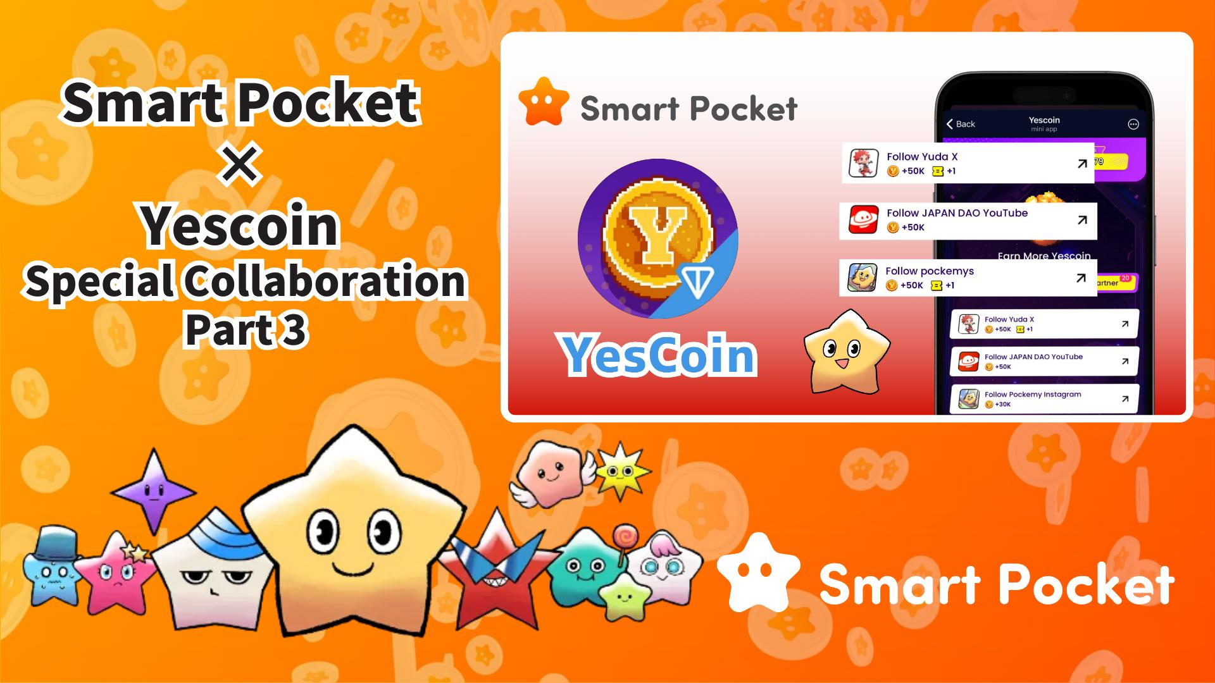

**Smart Pocket × Yescoin 3차 협업 시작! 130,000 Yescoin 무료로 받자**

**놀라운 소식이 도착했습니다!**

**이전 협업이 큰 반향을 일으킨 데 이어, 기대하던 3차 협업이 드디어 시작되었습니다! 이번에는 130,000 Yescoin을 무료로 받을 수 있는 기회가 주어집니다!**

# 목차

* 3차 협업의 하이라이트
* 협업 혜택
* 획득 방법 (단계별 가이드)
* 마무리

# 3차 협업의 하이라이트

이번 3차 협업에서는 새로운 보상 지급 방식이 도입되었습니다! 기존의 SNS 팔로우 외에도 YouTube 채널을 통한 정보 공유가 주요 포인트로 떠오르고 있습니다.

특히 주목할 만한 것은 JAPAN DAO의 YouTube 채널입니다. 현재 구독자 수는 7.3만 명이며, 이번 협업을 통해 얼마나 증가할지 기대됩니다. "Pockemy", "Holy" 등의 영상이 업로드되어 있으며, 앞으로 더 많은 콘텐츠가 공개될 예정입니다. 이 채널을 구독하면 중요한 정보를 빠르게 받아볼 수 있습니다!

# 협업 혜택

이번 협업에서는 다음 3가지 미션을 수행하면 총 130,000 Yescoin을 받을 수 있습니다!

* Yuda X 계정 팔로우: 50,000 Yescoin
* JAPAN DAO YouTube 채널 구독: 50,000 Yescoin
* pockemys X 계정 팔로우: 30,000 Yescoin

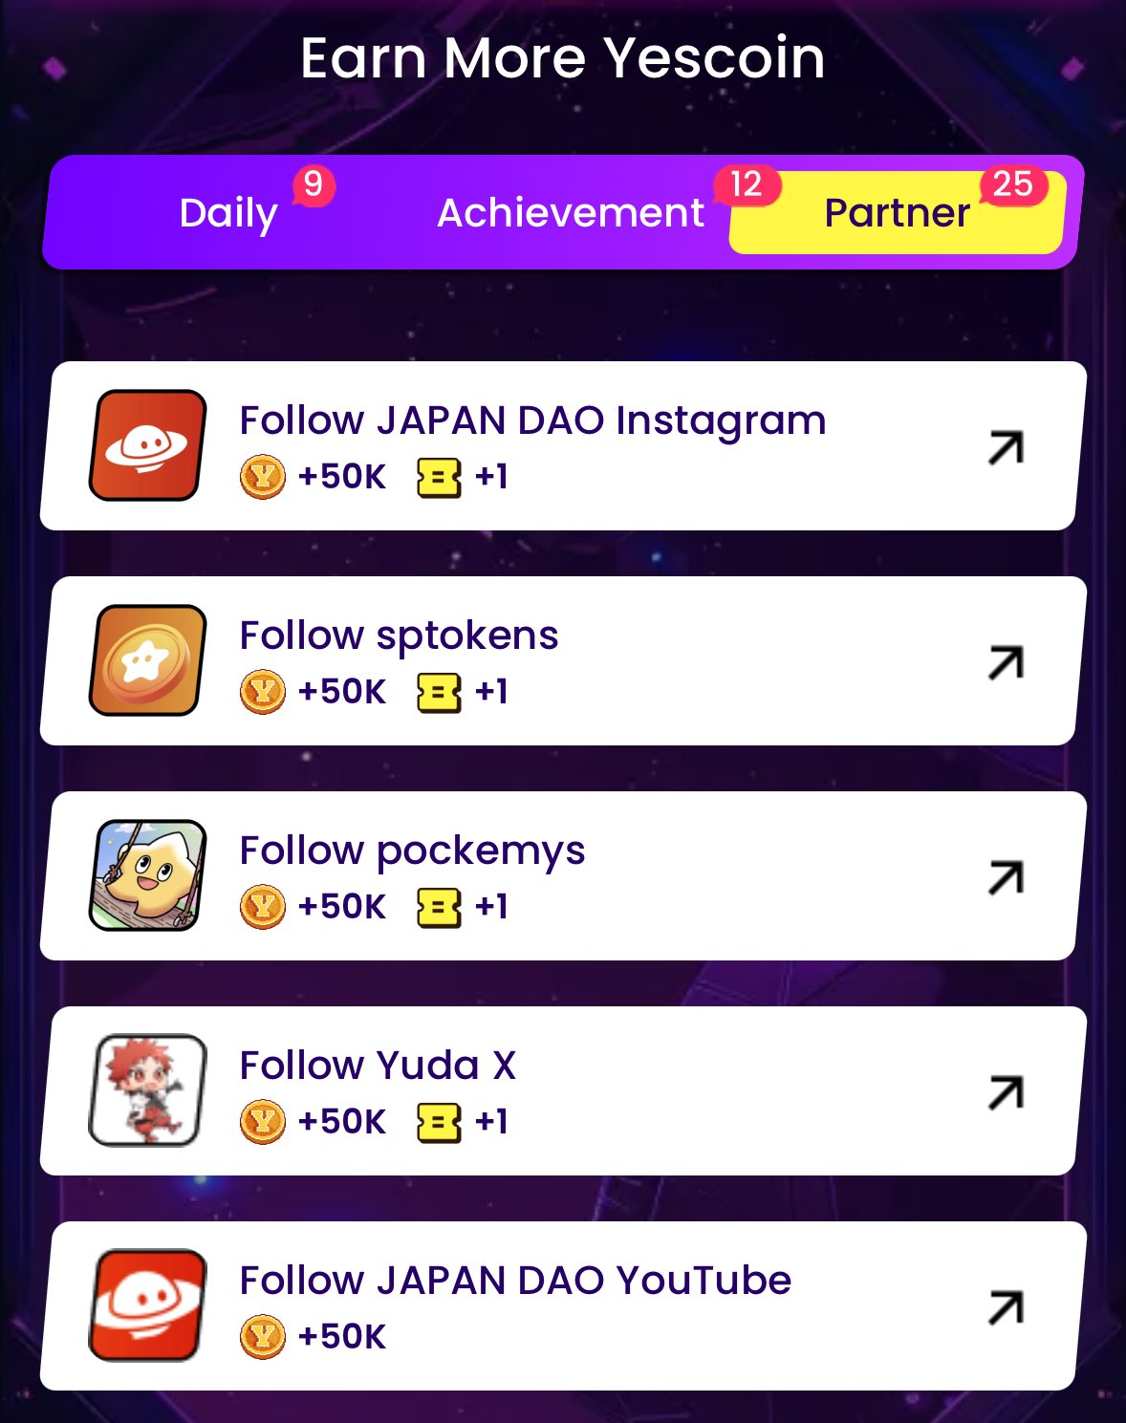

# 획득 방법 (단계별 가이드)

보상 획득 방법은 매우 간단합니다! 아래 단계를 따라주세요:

1. Yescoin을 엽니다 ( https://t.me/theYescoin_bot )
2. Earn 탭을 클릭합니다
3. Partner를 클릭합니다
4. 각 협업 미션을 선택합니다
5. Check를 클릭합니다
6. Claim을 클릭합니다

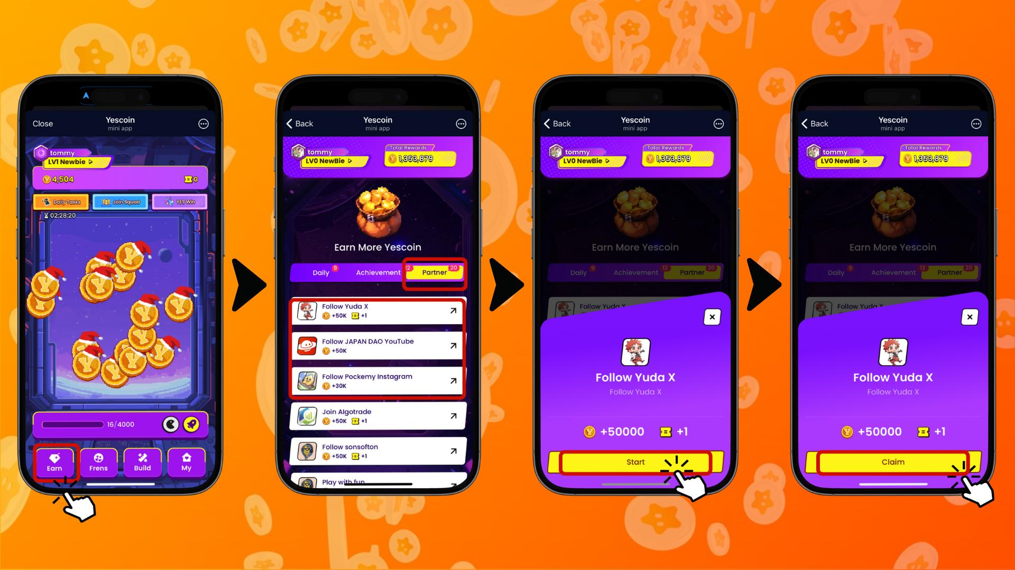

# 마무리

이번 Yescoin 협업은 Web3 커뮤니티에 최고의 기회가 될 것입니다! 단 몇 분 만에 130,000 Yescoin을 획득할 수 있으며, YouTube 채널 구독과 X 계정 팔로우라는 간단한 미션을 통해 Web3의 최전선에 설 수 있습니다.

## 핵심 포인트

* 간단한 보상 획득: 3가지 간단한 미션으로 총 130,000 Yescoin 획득
* 독점 콘텐츠 접근: JAPAN DAO YouTube 채널에서 최신 정보를 빠르게 확인
* 커뮤니티와의 연결: Yuda 및 관련 프로젝트와 새로운 인맥 형성

이 특별한 협업 기간을 놓치지 마세요! 지금 바로 참여하여 130,000 Yescoin을 받아가세요! 🚀🎉

# 📢 최신 정보 📢

Smart Pocket 공식 웹사이트: https://smapocke.com/

Smart Pocket 공식 Discord: https://discord.com/invite/smartpocket

Smart Pocket 공식 X 계정: https://x.com/smapocke

Smart Pocket 공식 Telegram: https://t.me/smartpocketjp

JAPAN DAO 공식 웹사이트: https://japandao.jp/

JAPAN DAO 공식 Discord: https://discord.com/invite/japandao

JAPAN DAO 공식 X 계정: https://x.com/japandaojp

JAPAN DAO 글로벌 공식 X 계정: https://x.com/japandaoen